

ZÁKLADNÍ ŠKOLA SLOVAN, KROMĚŘÍŽ, PŘÍSPĚVKOVÁ ORGANIZACE
ZEYEROVA 3354, 767 01 KROMĚŘÍŽ

projekt v rámci vzdělávacího programu
VZDĚLÁNÍ PRO KONKURENCESCHOPNOST

ŠABLONA ČÍSLO: III/2
NÁZEV: INOVACE A ZKVALITNĚNÍ VÝUKY PROSTŘEDNICTVÍM ICT

PŘEDMĚT: anglický jazyk
ROČNÍK: třetí
TÉMA: Possessive pronouns – his/her
AUTOR: Mgr. Kateřina Vojáčková
DATUM VYTVOŘENÍ: 11.12.2012

VY_32_INOVACE_53_KV

Anotace:
Pracovní list slouží k procvičení přivlastňovacích zájmen „his/her“ (jeho/její) a jejich použití ve větě. Žáci si také zopakují slovíčka z tematického celku „toys“. Procvičují si slovosled jednoduchých vět.
- úkol: Look, read and make sentences about pictures:
Žáci se seznámí s použitím těchto slovíček. Naučí se jejich výslovnost a zkusí si vytvořit jednoduché věty.
- úkol: Match:
Žáci pracují podle obrázků v prvním úkolu. Přiřazují daný předmět ke slovíčku podle významu vět v úkolu číslo jedna.
- úkol: Write his or her:
Žáci pracují podle obrázků. Doplňují dle významu daná slovíčka.
- úkol: Write:
Žáci tvoří jednoduché věty s použitím přivlastňovacích zájmen podle vzoru.

Pilotáž:
Pracovní list byl ověřován ve třetím ročníku, ale je možné jej využít v kterémkoli ročníku prvního stupně k procvičení daného učiva.
Žáci si pomocí jednoduchých úkolů procvičili použití přivlastňovacích zájmen „his“her“ a jejich místo ve větě.
Žáky zvolený způsob procvičení učiva zaujal.

- Look, read and make sentences about pictures:
Dívej se, čti a tvoř věty podle obrázků:

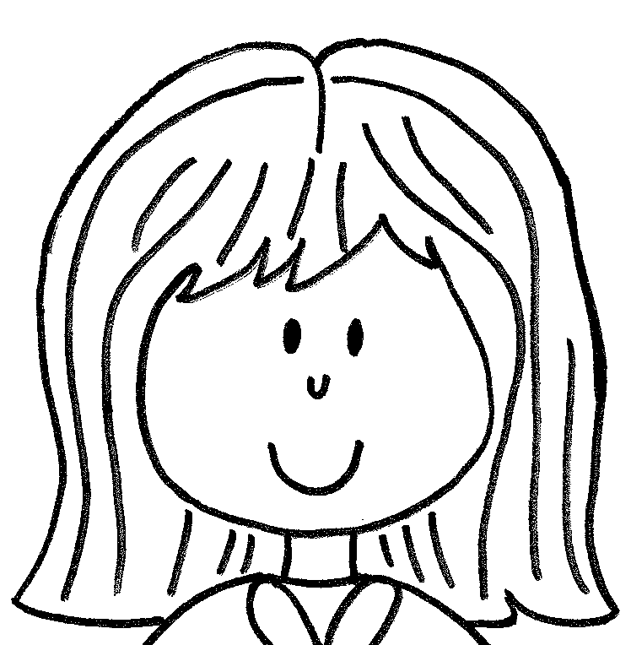  This is Emma`s doll.  This is her doll. | 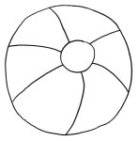  Emma  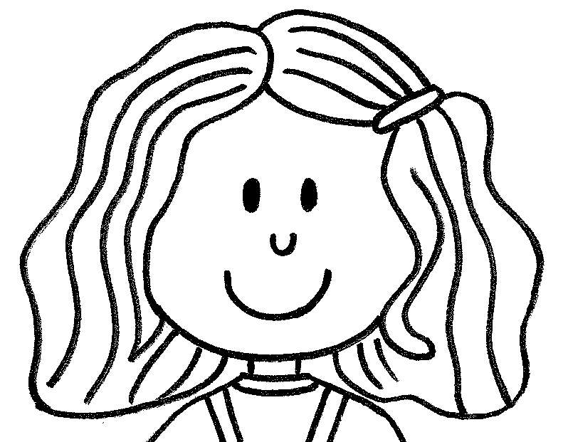  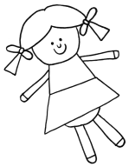  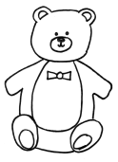
This is John`s car.  This is his car. | 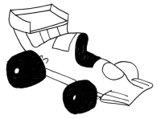  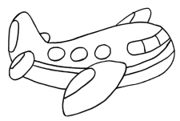  John  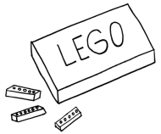  

- Match:
Spoj.

his

her

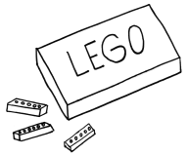

- Write his or her:
Piš jeho nebo její:

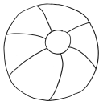
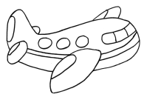
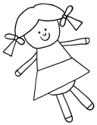
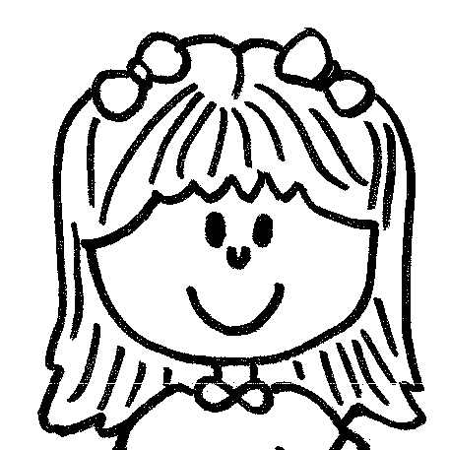


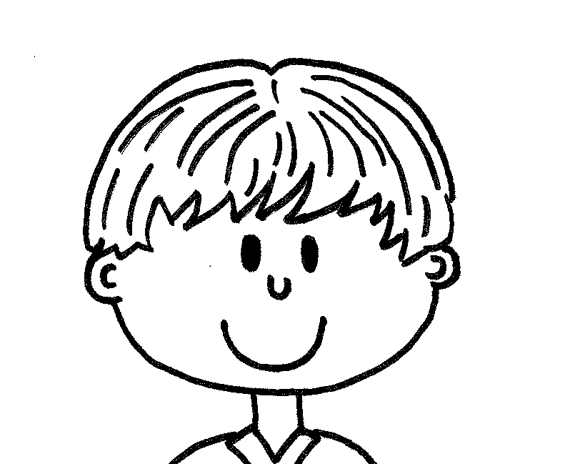
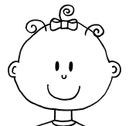

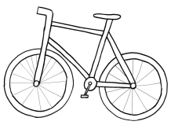
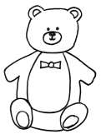
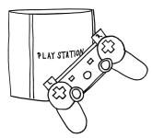

1 This is her doll.
2 This is plane.
3 This is ball.
4 This is playstation.
5 This is teddy bear.
6 This is bike.

- Write:
Piš:.
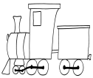
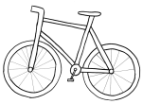
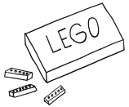
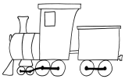
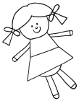
1 It`s John`s. It`s his train.
2 It`s Emma`s. It`s her doll.
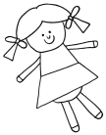
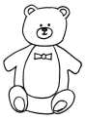
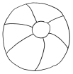
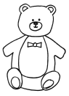
3
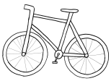
4
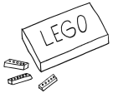
5
6
ŘEŠENÍ:
- Look, read and make sentences about pictures:
Dívej se, čti a tvoř věty podle obrázků:

This is Emma`s doll.  This is her doll. | Emma
This is John`s car.  This is his car. | John

- Match:
Spoj.

his

her

- Write his or her:
Piš jeho nebo její:

1 This is her doll.
2 This is his plane.
3 This is her ball.
4 This is his playstation.
5 This is her teddy bear.
6 This is his bike.

- Write:
Piš:.
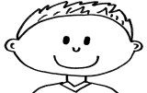
1 It`s John`s. It`s his train.
2 It`s Emma`s. It`s her doll.
3 It`s Emma`s. It`s her ball.
4 It`s Emma`s. It`s her teddy bear.
5 It`s John`s. It`s his bike.
6 It`s John`s. It`s his lego set.
Zdroje:

Ilustrace: archiv autora

